AHRS mit GNSS-gestütztem Error-State-EKF
Algorithmusbeschreibung – Firmware dansparker/ahrs (STM32F446)
Stand: 4. Oktober 2026 · Grundlage: Quellcode core/ und firmware/ im Repository
Inhalt
1 Überblick 3
2 Koordinatensysteme und Konventionen 3
3 Zustandsvektor 4
3.1 Nominalzustand und Fehlerzustand 4
3.2 Weitere geschätzte Größen (außerhalb des ESKF) 4
4 Prädiktion (Strapdown-Rechnung) 4
4.1 Nominalzustand 4
4.2 Fehlerdynamik und Kovarianz 5
5 Messupdates 5
5.1 Skalares Update 5
5.2 Messmodelle 6
5.3 Kursmessung aus dem Magnetometer 6
6 Initialisierung und Stillstand 7
6.1 Ausrichtung 7
6.2 Stillstandserkennung und Nullgeschwindigkeit (ZUPT) 7
7 GNSS-Stützung und Ausfallbehandlung 7
7.1 Gültigkeit einer GNSS-Lösung 7
7.2 Zustandsautomat 7
7.3 Pseudo-Messungen im GNSS-Ausfall 8
7.4 Windreieck und Anstellwinkel 8
8 Magnetometer-Kalibrierung 8
8.1 Ellipsoid-Fit mit RLS (nach Cao, Xu, Xu, Sensors 2020, 20, 535) 9
8.2 Lagegestützte Hart-Eisen-Nachführung (Flugbetrieb) 9
9 Missweisung 9
10 Einbaukalibrierung 9
10.1 Nivellieren (Service 100) 9
10.2 Kursabgleich (Service 101) 10
11 Ausgaben und Gültigkeit 10
12 Fehler- und Ausfallbehandlung (Übersicht) 10
13 Einstellbare Parameter 10
14 Verifikation (Simulation) 11
15 Grenzen und offene Punkte 11

1 Überblick
Das AHRS bestimmt Lage (Roll, Pitch), missweisenden Steuerkurs, Drehraten, Druckhöhe und Steigrate eines Leichtflugzeugs und sendet sie zusammen mit den GNSS-Daten und der UTC-Zeit über CAN (CANaerospace) an das EFIS (OpenEFIS). Kern ist ein Error-State Extended Kalman Filter (ESKF) mit 17 Fehlerzuständen, das eine Strapdown-Rechnung mit Inertialsensoren durch GNSS, Barometer und Magnetometer stützt. Fällt GNSS aus, übernehmen physikalisch begründete Pseudo-Messungen.
Sensor / Quelle | Baustein | Rate | Verwendung
Drehrate + Beschleunigung | LSM6DSOX (±500 °/s, ±8 g) | 208 Hz | Prädiktion (Strapdown)
Magnetometer | LIS3MDL (±4 G) | 52 Hz gelesen, 10 Hz fusioniert | Kursmessung, Kalibrierung
Barometer | MS5611 (OSR 4096) | ≈ 95 Hz | Druckhöhe, Vertikalkanal
GNSS | u-blox, UBX-NAV-PVT | 10 Hz | Position, Geschwindigkeit, Zeit
Differenzdruck | MS4525DO | 20 Hz | nur ausgelesen, nicht fusioniert
Missweisung | EFIS (WMM), CAN-ID 1121 | 1 Hz | Messung für den Missweisungszustand

Rechenweg pro IMU-Abtastung (208 Hz): Einbaukorrektur → Strapdown-Prädiktion und Kovarianz-Propagation → Stillstandserkennung → GNSS-Zustandsautomat → (10 Hz) Pseudo-Messungen. Magnetometer, Barometer, GNSS und EFIS-Missweisung lösen ihre Messupdates beim Eintreffen aus. Ausgabe auf CAN: 50 Hz (Lage, Raten, Luftdaten), 10 Hz (GNSS, UTC/Datum).
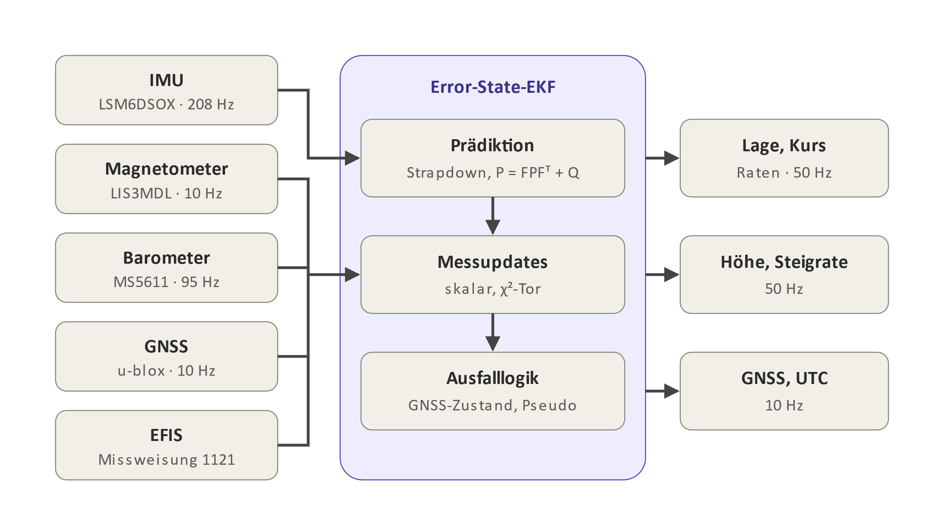
Abbildung 1: Datenfluss von den Sensoren durch das Error-State-EKF zum EFIS

2 Koordinatensysteme und Konventionen
- Navigationssystem n: lokales NED (Nord, Ost, Unten), Ursprung beim ersten GNSS-Fix, flache Erde; ab 20 km Abstand wird der Ursprung nachgeführt. Erddrehung wird vernachlässigt (15 °/h ≪ MEMS-Bias).
- Körpersystem b: x nach vorn, y nach rechts, z nach unten (Luftfahrtnorm).
- Sensorsystem s: Achsen der Sensorplatine nach der 90°-Zuordnung IMU_MOUNT/MAG_MOUNT; die Einbaukalibrierung (Kapitel 10) liefert die Feinkorrektur v_{b} = T·v_{s}.
- Lage: Quaternion q, dreht Körper- in Navigationsvektoren: v_{n} = R(q)·v_{b}. Euler-Winkel nach ZYX (Gieren ψ, Nicken θ, Rollen φ).
- Spezifische Kraft: Der Beschleunigungsmesser misst f = a − g; in Ruhe und waagerecht f_{b} = (0, 0, −g), g = 9,80665 m/s².
- Kurse: ψ ist der geografische Steuerkurs im Filter; gesendet wird der missweisende ψ_{m} = ψ − D (D: Missweisung, Ost positiv).
Schiefsymmetrische Matrix: [a]× b = a × b. Fehler der Lage als kleiner Drehvektor δθ im Körpersystem: q = q̂ ⊗ Exp(δθ), R ≈ R̂ (I + [δθ]×).

3 Zustandsvektor

3.1 Nominalzustand und Fehlerzustand
Symbol | Bedeutung | Einheit | Fehler-Index | Startunsicherheit σ | Code
p | Position NED | m | 0–2 | 100 m (bis GNSS-Fix) | kf.p
v | Geschwindigkeit NED | m/s | 3–5 | 5 m/s | kf.v
q (δθ) | Lage Körper → NED | – (rad) | 6–8 | Neigung 2° (Ruhe) / 15°; Kurs 20° mit Magnetometer, sonst 180° | kf.q
b_{a} | Bias Beschleunigungsmesser | m/s² | 9–11 | 0,3 m/s², Begrenzung ±1 m/s² | kf.ba
b_{g} | Bias Drehratensensor | rad/s | 12–14 | 1 °/s (0,1 °/s nach Ruhe-Ausrichtung), Begrenzung ±5 °/s | kf.bg
b_{baro} | Baro-Höhe − geometrische Höhe | m | 15 | 1 m (beim ersten Fix neu: 10 m) | kf.bbaro
D | Missweisung (Ost +) | rad | 16 | 0,5° (vom EFIS), 3° (aus Flash), sonst 20° | kf.dec

Die Kovarianz P ist eine volle 17×17-Matrix (einfache Genauigkeit). Der Baro-Bias startet bewusst mit kleiner Unsicherheit: Ohne GNSS sind Höhe und Baro-Bias nur als Differenz beobachtbar, eine große gemeinsame Varianz würde P numerisch schlecht konditionieren.

3.2 Weitere geschätzte Größen (außerhalb des ESKF)
Größe | Verfahren | Zweck
Wind w_{N}, w_{E}, Fahrt V_{a} | RLS auf dem Windreieck (Kap. 7.4) | Bezug der Pseudo-Messungen im GNSS-Ausfall
Anstellwinkel α̂ | Tiefpass aus der Körpergeschwindigkeit | Sollwert der vertikalen Körpergeschwindigkeit im Ausfall
Hart-/Weicheisen o, W | Ellipsoid-RLS + lagegestütztes RLS (Kap. 8) | Magnetometer-Kalibrierung
Einbauversatz φ₀, θ₀, ψ₀ | Nivellieren / Kursabgleich (Kap. 10) | Platine muss nicht exakt ausgerichtet sein

4 Prädiktion (Strapdown-Rechnung)

4.1 Nominalzustand
Mit den gemessenen Werten ω̃ (Drehrate) und f̃ (spezifische Kraft), bereits durch T ins Körpersystem gedreht:
ω = ω̃ − b_{g}, a_{b} = f̃ − b_{a}, a_{n} = R(q)·a_{b} + (0, 0, g)^{T}
p_{k+1} = p_{k} + v_{k}·Δt + ½·a_{n}·Δt²
v_{k+1} = v_{k} + a_{n}·Δt
q_{k+1} = q_{k} ⊗ Exp(ω·Δt), Exp(r) = (cos(|r|/2), sin(|r|/2)·r/|r|)
Δt ist der gemessene Abstand zweier IMU-Abtastungen (Zyklenzähler), auf 3–8 ms begrenzt; sonst 1/208 s.

4.2 Fehlerdynamik und Kovarianz
δṗ = δv
δv̇ = −R·[a_{b}]×·δθ − R·δb_{a} + n_{a}
δθ̇ = −[ω]×·δθ − δb_{g} + n_{g}
δḃ_{a} = n_{ba}, δḃ_{g} = n_{bg}, δḃ_{baro} = n_{bb}, δḊ = n_{D}
Diskretisierung erster Ordnung F = I + A·Δt und Propagation
P⁻ = F·P·F^{T} + Q, Q = diag(σ²·Δt)
Rauschgröße | Wert | Einheit | Code
Beschleunigung n_{a} | 0,05 | m/s²/√Hz | acc_noise
Drehrate n_{g} | 0,005 | rad/s/√Hz | gyro_noise
Bias-Drift Beschleunigung | 0,002 | m/s³/√Hz | acc_bias_rw
Bias-Drift Drehrate | 0,0002 | rad/s²/√Hz | gyro_bias_rw
Baro-Bias-Drift | 0,05 | m/s/√Hz | baro_bias_rw
Missweisungs-Drift | 1·10⁻⁵ | rad/s/√Hz | dec_rw

Die Werte sind gegenüber dem Datenblatt bewusst pessimistisch (Vibration). Die Varianz der horizontalen Position wird auf (10 km)² begrenzt, damit sie ohne GNSS nicht unbegrenzt wächst.

5 Messupdates

5.1 Skalares Update
Alle Messungen werden einzeln (skalar) verarbeitet – es ist keine Matrixinversion nötig. Für eine Messung z mit Modell h(x), Jacobi-Zeile H und Varianz R:
ν = z − h(x̂), S = H·P·H^{T} + R, K = P·H^{T} / S
δx = K·ν, P⁺ = P − (P·H^{T})(P·H^{T})^{T} / S
Plausibilitätstor: Das Update wird verworfen, wenn ν²/S > γ (normierte Innovation; γ = 25 entspricht 5σ). Danach wird δx in den Nominalzustand übernommen (q ← q ⊗ Exp(δθ), Biase begrenzt) und P symmetrisiert.
Schmidt-Update („consider states“): Bei näherungsweisen Pseudo-Messungen werden Biase und Missweisung nicht korrigiert (K_{i} = 0) und ihre Kovarianz bleibt unverändert; die übrigen Zustände berücksichtigen deren Unsicherheit aber weiterhin. So lernt das Filter Modellfehler (Wind, Anstellwinkel) nicht als Sensor-Bias.
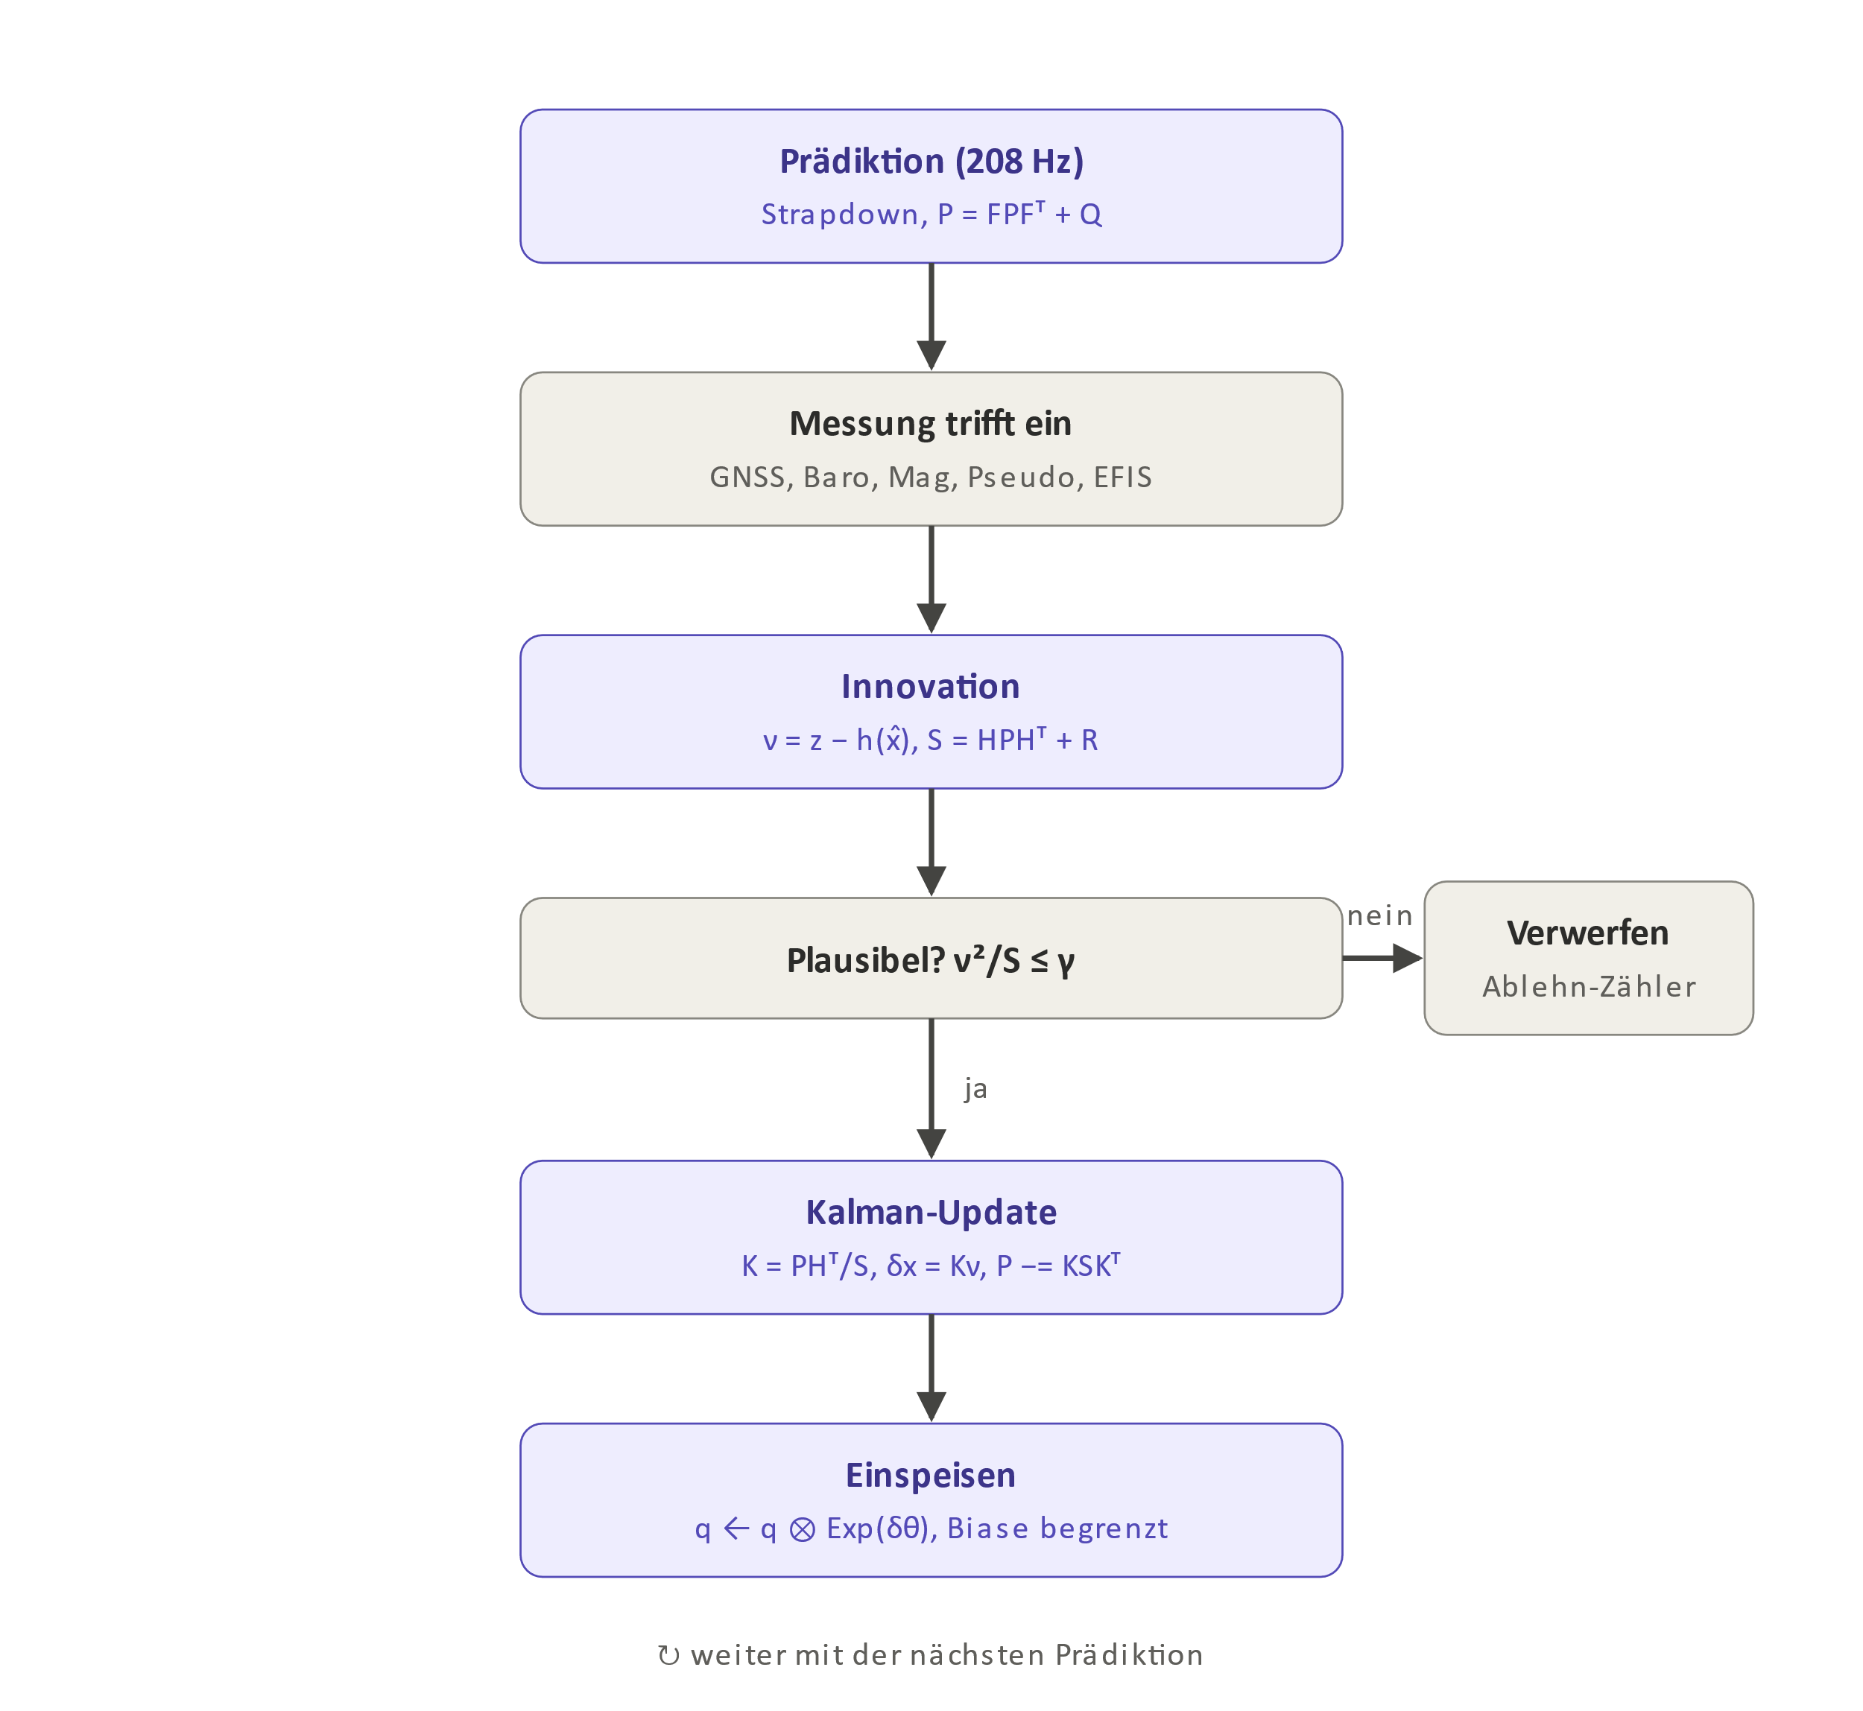
Abbildung 2: Ablauf eines Messupdates (gilt für jede skalare Messung)

5.2 Messmodelle
Messung | Modell h(x) | Jacobi H (≠ 0) | Varianz R | Tor γ
GNSS Position N, E | p_{N}, p_{E} | ∂/∂δp = 1 | max(hAcc, 1,5 m)² | 25
GNSS Höhe | p_{D} = −h_{Ellipsoid} | ∂/∂δp_{D} = 1 | max(1,5·vAcc, 3 m)² | 25
GNSS Geschwindigkeit | v_{N}, v_{E}, v_{D} | ∂/∂δv = 1 | max(sAcc, 0,3)²; vertikal ×2 | 25
Barometer | −p_{D} + b_{baro} | δp_{D}: −1; δb_{baro}: +1 | (0,5 m)² | 25
Magnetischer Kurs | ψ − D | δθ: siehe 5.3; δD: −1 | (5°)² | 16
Missweisung vom EFIS | D | δD: 1 | (0,5°)² | –
Körpergeschwindigkeit | [R^{T}(v − w)]_{i} | δv: R_{·i}; δθ: Zeile i von [v_{b}]× | siehe Kap. 7 | –

5.3 Kursmessung aus dem Magnetometer
Der kalibrierte Feldvektor m_{b} wird mit der aktuellen Lage ins Navigationssystem gedreht. Weil dabei der Filterkurs wieder herausfällt, ist das Ergebnis ein neigungskompensierter missweisender Kurs, der nur Roll und Nick des Filters benutzt:
m_{n} = R·m_{b}, ψ_{m} = ψ − atan2(m_{n,E}, m_{n,N})
Das Messmodell ist h(x) = ψ − D mit ψ = atan2(R₁₀, R₀₀). Die Ableitung nach dem Lagefehler (d = R₀₀² + R₁₀²):
∂ψ/∂δθ_{x} = 0, ∂ψ/∂δθ_{y} = (R₁₀·R₀₂ − R₀₀·R₁₂) / d, ∂ψ/∂δθ_{z} = (R₀₀·R₁₁ − R₁₀·R₀₁) / d
Waagerecht ergibt sich ∂ψ/∂δθ_{z} = 1, im Nickwinkel θ entsprechend 1/cos θ. Die Kursmessung beeinflusst Roll und Nick praktisch nicht – magnetische Störungen verfälschen so nur den Kurs, nicht den Horizont.
Störungserkennung: Feldstärke und Inklination werden als Langzeitmittel (Tiefpass, Faktor 0,002 je Probe) geführt. Eine Messung gilt nur als plausibel, wenn |m| höchstens 12 % und die Inklination höchstens 8° vom Mittel abweichen; zusätzlich greift das χ²-Tor (γ = 16).

6 Initialisierung und Stillstand

6.1 Ausrichtung
Nach dem Einschalten (bzw. nach einer Änderung des Einbauversatzes) werden 1 s lang Beschleunigung und Drehrate gemittelt (bis 3 s, falls noch kein Magnetometerwert vorliegt):
φ = atan2(−f̄_{y}, −f̄_{z}), θ = atan2(f̄_{x}, √(f̄_{y}² + f̄_{z}²)), ψ = ψ_{m} + D
Stand das Gerät dabei still (max. Drehrate < 0,05 rad/s, ||f̄| − g| < 0,5 m/s²), wird der Mittelwert der Drehrate als Startwert des Gyro-Bias übernommen (σ = 0,1 °/s) und die Neigung mit σ = 2° initialisiert, sonst mit 15°. Die Position startet bei p_{D} = −Druckhöhe.

6.2 Stillstandserkennung und Nullgeschwindigkeit (ZUPT)
Aktivitätsmaße (Tiefpass, Zeitkonstante 0,5 s): Betrag der korrigierten Drehrate und Abweichung |f| − g. „Ruhig“ heißt Drehrate < 0,03 rad/s und Beschleunigungsabweichung < 0,3 m/s². Zusätzlich muss die Richtung der gefilterten spezifischen Kraft auf 1° stabil bleiben: Ändert sie sich ohne Drehung, liegt Linearbeschleunigung vor (Startlauf) – das Flugzeug gilt dann als „bewegt“.
Im Stillstand wird die Körpergeschwindigkeit auf null gestützt (R = (0,1 m/s)², alle drei Achsen), aber nur, wenn GNSS eine Geschwindigkeit < 0,5 m/s meldet oder seit dem Einschalten ohne GNSS keine Bewegung erkannt wurde. So wird ein ruhiger Geradeausflug nicht als Stillstand missverstanden.

7 GNSS-Stützung und Ausfallbehandlung

7.1 Gültigkeit einer GNSS-Lösung
Eine UBX-NAV-PVT-Lösung wird nur verwendet bei: Fix-Typ 3D (oder GNSS+DR), Flag gnssFixOK, mindestens 5 Satelliten, hAcc < 15 m und sAcc < 2 m/s. Lat/Lon werden über die Krümmungsradien des WGS84 in lokale NED-Koordinaten umgerechnet:
N = (φ − φ₀)·R_{M}, E = (λ − λ₀)·R_{N}·cos φ₀, D = −h

7.2 Zustandsautomat
Zustand | Übergang | Verhalten des Filters
GNSS_NONE | seit dem Start noch kein gültiger Fix | ZUPT am Boden; danach Pseudo-Messungen ohne Wind- und Fahrtbezug
GNSS_OK | gültige Lösung, jünger als 1,5 s | volle Stützung durch Position und Geschwindigkeit
GNSS_COAST | 1,5 s keine gültige Lösung oder Empfänger meldet „kein Fix“ | reine Trägheitsnavigation für 5 s
GNSS_LOST | danach | Pseudo-Messungen der Luftgeschwindigkeit (7.3)
Wiederkehr | gültige Lösung nach Ausfall > 30 s oder nach 10 aufeinanderfolgenden abgelehnten Lösungen | Position und Geschwindigkeit neu gesetzt, Baro-Bias neu, Neigungsunsicherheit um 2° erhöht

GNSS-Daten werden nur gesendet, wenn die letzte gültige Lösung jünger als 0,5 s ist; eine Lösung ohne Fix liefert nie Position, aber weiterhin die Zeit.
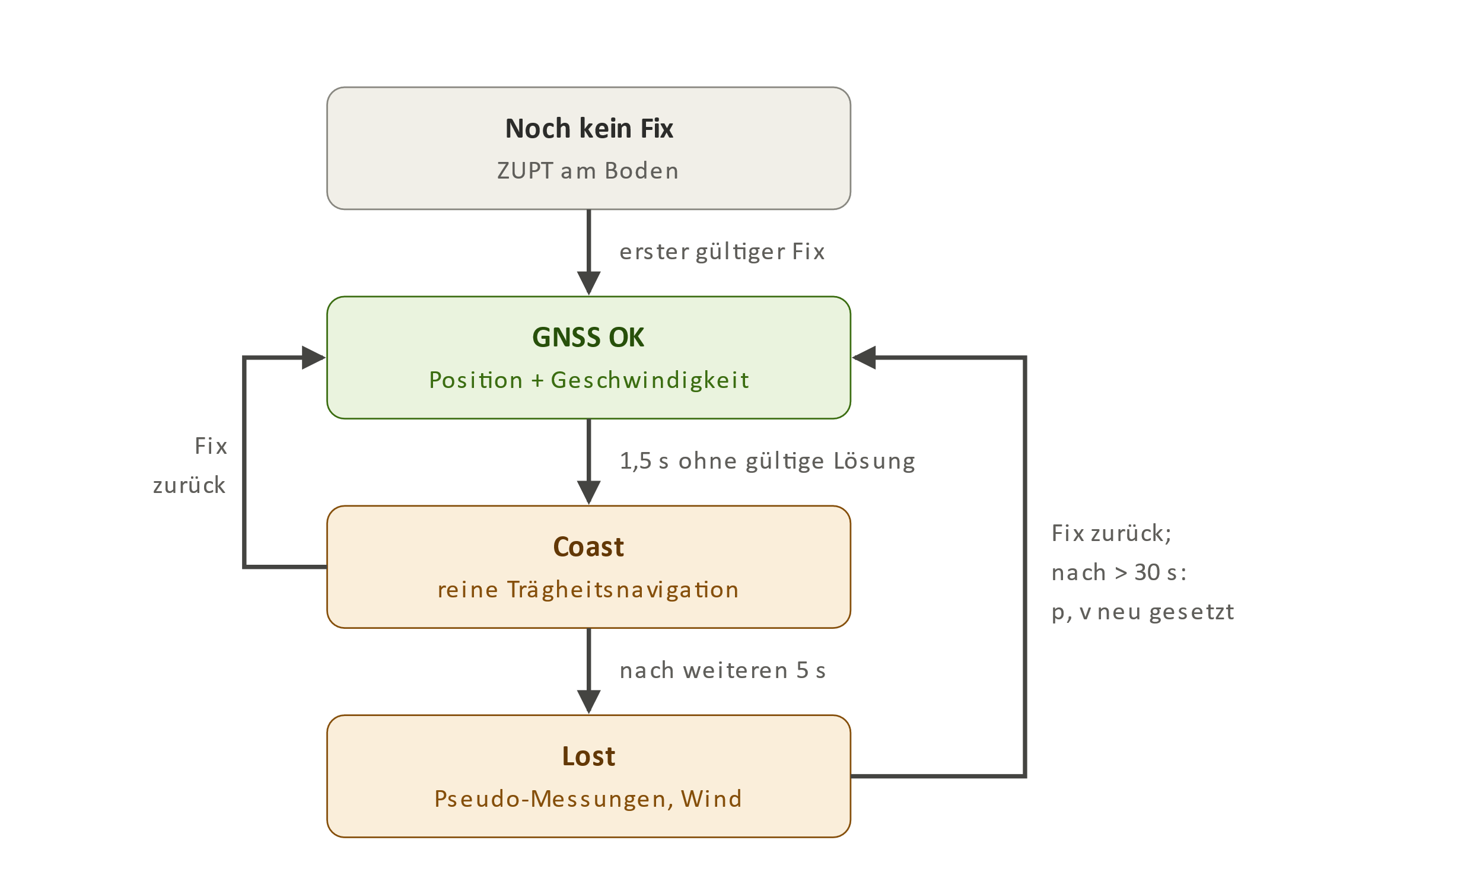
Abbildung 3: GNSS-Zustandsautomat; ein ausdrückliches „kein Fix“ des Empfängers führt sofort nach Coast

7.3 Pseudo-Messungen im GNSS-Ausfall
Ohne GNSS kann das Filter Zentripetalbeschleunigung im Kurvenflug nicht von der Schwerkraft trennen. Es wird daher angenommen, dass die Luftgeschwindigkeit in Rumpflängsachse liegt (kein Schiebewinkel, Anstellwinkel α̂). Mit dem geschätzten Wind w gilt v_{b} = R^{T}(v − w), und mit 10 Hz werden gestützt:
Achse | Sollwert | σ | Bedingung
y (seitlich) | 0 | 2 m/s | immer
z (vertikal) | v_{b,x}·tan α̂ | 2 m/s | immer
x (längs) | TAS vom Fahrtmesser | 3 m/s | falls Fahrtmesser verfügbar (derzeit nicht verwendet)
 | geschätzte Fahrt V_{a} | 4 m/s | Wind und Fahrt aus dem Windreieck bekannt (σ < 3 m/s)
 | letzte GNSS-Grundgeschwindigkeit | 15 m/s | sonst, nach mindestens einem GNSS-Fix
 | 0 | 40 m/s | nie GNSS (Notbetrieb, hält v beschränkt)

Die Pseudo-Messungen sind Schmidt-Updates: Biase und Missweisung werden dabei nicht verändert (Kap. 5.1).

7.4 Windreieck und Anstellwinkel
Solange GNSS gültig ist und die Grundgeschwindigkeit 15 m/s übersteigt, schätzt ein rekursiver Kleinste-Quadrate-Schätzer (RLS, Vergessensfaktor λ = 0,995 je Lösung) die horizontale Fahrt V_{a} und den Wind:
v_{N} = V_{a}·cos ψ + w_{N}, v_{E} = V_{a}·sin ψ + w_{E}
Im Geradeausflug sind V_{a} und Wind nicht trennbar; erst Kursänderungen machen sie beobachtbar. Die Kovarianz wird begrenzt (30 m/s bzw. 20 m/s), damit das Vergessen sie nicht unbegrenzt aufbläht. Ist der Wind bekannt, folgt der Anstellwinkel als Tiefpass α̂ ← α̂ + 0,01·(atan2(v_{b,z}, v_{b,x}) − α̂); Startwert 2° (typischer Reiseflug).

8 Magnetometer-Kalibrierung
Kalibriertes Feld: m_{cal} = W·(m_{roh} − o) mit Hart-Eisen-Offset o und symmetrischer, volumentreuer Weich-Eisen-Matrix W. Die Kalibrierung wird im Sensorsystem gerechnet und erst danach mit T ins Körpersystem gedreht.

8.1 Ellipsoid-Fit mit RLS (nach Cao, Xu, Xu, Sensors 2020, 20, 535)
Die Messpunkte liegen auf einem Ellipsoid. Mit normierten Werten u = m/50 µT wird die Quadrik mit festem x²-Koeffizienten angesetzt – das bleibt stabil, auch wenn der Offset so groß wie das Feld ist:
x² + b·y² + c·z² + 2d·xy + 2e·xz + 2f·yz + 2g·x + 2h·y + 2i·z + j = 0
Die neun Parameter werden per RLS (doppelte Genauigkeit, ohne Vergessen) geschätzt. Lösung mit A = [[1, d, e], [d, b, f], [e, f, c]] und g = (g, h, i):
o = −A⁻¹·g, k = o^{T}A o − j, M = A / k, W = r·M^{1/2}, r = det(M)^{−1/6}
M^{1/2} wird über die Eigenzerlegung (Jacobi-Verfahren) berechnet. Datenauswahl: Richtungen werden in 26 Fächer einsortiert (höchstens 40 Proben je Fach, mindestens 4° Abstand zur vorigen Probe), damit langer Geradeausflug den Fit nicht dominiert. Annahme einer Lösung nur bei mindestens 14 belegten Fächern, ausreichender räumlicher Verteilung (kleinster Eigenwert der Richtungsmatrix ≥ 0,12·n), positiv-definitem A, Achsverhältnis < 2, |o| < 300 µT, Radius 10–120 µT und Residuum < 3 %.
Im normalen Flug liegt der Feldvektor (Inklination ≈ 64°) nur in einem engen Kegel; der volle Ellipsoid-Fit ist dann schlecht konditioniert. Er ist für das Drehen am Boden gedacht; das Ergebnis wird im Flash gespeichert.

8.2 Lagegestützte Hart-Eisen-Nachführung (Flugbetrieb)
Mit der GNSS-gestützten Lage R_{sn} (Sensor → NED) ist das Modell linear in Erdfeld B_{n} und Rest-Offset Δo:
m_{cal,s} = R_{sn}^{T}·B_{n} + Δo
Ein 6-Zustands-RLS (λ = 0,9995 je Probe, Messrauschen 0,5 µT) wird einmal pro Sekunde gefüttert, wenn GNSS gültig, die Kursunsicherheit < 2°, die Drehrate < 0,3 rad/s und die Grundgeschwindigkeit > 15 m/s ist. Nach 200 Proben wird jede Offset-Komponente mit σ < 0,7 µT und |Δo| > 0,5 µT übernommen (o ← o + W⁻¹Δo). Kursänderungen machen die horizontalen Komponenten beobachtbar.

9 Missweisung
Das Filter rechnet geografisch (GNSS) und braucht deshalb die Missweisung D als Zustand. Quellen in absteigender Güte:
- EFIS (WMM): Das EFIS sendet einmal pro Sekunde CAN-ID 1121 für die aktuelle GNSS-Position. Jeder Wert ist eine Messung h(x) = D mit σ = 0,5°; vor der Ausrichtung wird er als Startwert genommen. Angenommen wird 1121 nur von der Node-ID EFIS_NODE_ID.
- Flash: Der letzte EFIS-Wert wird gespeichert (bei Änderung > 0,5°, nur am Boden) und beim Start mit σ = 3° verwendet.
- Schätzung: Ohne beides startet D mit 0 ± 20° und wird im Kurvenflug mit GNSS geschätzt.
Gesendet wird der missweisende Steuerkurs ψ − D. Dieser hängt kaum von D ab, weil das Magnetometer genau diese Differenz misst; D wirkt sich vor allem auf die Kopplung mit den GNSS-Geschwindigkeiten aus.

10 Einbaukalibrierung
Die Platine muss nur grob ausgerichtet sein (Neigung bis 10°, Verdrehung bis 30°). Die Feinkorrektur ist eine Drehung v_{b} = T·v_{s} mit T = R(φ₀, θ₀, ψ₀), angewandt auf Drehrate, Beschleunigung und kalibriertes Magnetfeld.

10.1 Nivellieren (Service 100)
Das Flugzeug steht still in Fluglage (Nivelliermarken). Über 2 s wird die spezifische Kraft im Sensorsystem gemittelt; die daraus berechnete Lage der Platine ist der Einbauversatz:
φ₀ = atan2(−f̄_{y}, −f̄_{z}), θ₀ = atan2(f̄_{x}, √(f̄_{y}² + f̄_{z}²))
Ein konstanter Fehler des Beschleunigungsmessers wird dabei mit abgeglichen.

10.2 Kursabgleich (Service 101)
Das Flugzeug steht auf einem bekannten missweisenden Kurs H_{ref}. Mit dem angezeigten Kurs H gilt ψ₀ ← ψ₀ + (H − H_{ref}).
Beide Verfahren werden abgelehnt, wenn das Flugzeug nicht still am Boden steht, der Versatz zu groß ist oder das AHRS noch nicht bereit ist. Danach richtet sich das Filter neu aus (≈ 1 s ungültig); die Werte werden im Flash gespeichert.

11 Ausgaben und Gültigkeit
Ausgabe | Berechnung | Gültig, wenn
Roll, Pitch (311, 312) | Euler-Winkel aus q | σ der Neigung < 5° und IMU-Daten jünger als 50 ms
Missweisender Kurs (1069) | ψ − D | Var(ψ − D) < (4°)² und (Magnetometer in den letzten 5 s akzeptiert oder σ_{D} < 2°)
Nick-, Gierrate (303, 305) | b-korrigierte Drehrate, Tiefpass 50 ms | wie Lage
Querbeschleunigung (301) | f_{b,y}/g, Tiefpass 0,2 s | wie Lage
Druckhöhe (322) | −p_{D} + b_{baro} (ISA, 1013,25 hPa) | Barometer jünger als 0,5 s
Steigrate (314) | −v_{D} | Barometer oder GNSS gültig
GNSS (1036–1040, 1048, 1800) | letzte gültige UBX-Lösung | GNSS_OK und Lösung jünger als 0,5 s
UTC, Datum (1200, 1201) | aus UBX-NAV-PVT | Zeit gültig und vollständig aufgelöst, jünger als 2 s

Werte ohne Gültigkeit werden nicht gesendet; das EFIS zeigt dann rotes X bzw. Striche. Die Missweisung (1121) sendet das AHRS nicht – sie kommt vom EFIS.

12 Fehler- und Ausfallbehandlung (Übersicht)
Ausfall / Störung | Erkennung | Reaktion
GNSS ohne Fix / stumm | Fix-Kriterien (7.1), Timeout 1,5 s | Coast 5 s, dann Pseudo-Messungen; Neuinitialisierung bei Wiederkehr
GNSS-Ausreißer | χ²-Tor 5σ je Komponente | Messung verworfen; nach 10 Ablehnungen in Folge Neuinitialisierung
Empfänger falsch konfiguriert | 10 s keine Lösung, nur vor der ersten Bewegung | Konfiguration bei 115200/38400/9600 Bd erneut senden
Magnetische Störung | Feldstärke ±12 %, Inklination ±8°, χ²-Tor | Kursmessung verworfen; Kurs läuft mit Drehrate weiter, ungültig nach 5 s ohne Messung
Magnetometer ausgefallen | keine akzeptierte Messung > 5 s | Kurs ungültig (außer σ_{D} < 2° mit GNSS-Stützung)
Barometer ausgefallen | Wert älter als 0,5 s oder außerhalb 200–1100 hPa | Höhe ungültig; Steigrate weiter aus GNSS
IMU / I2C-Fehler | 3 Busfehler in Folge; keine Daten > 50 ms | I2C neu initialisieren; Lage, Kurs, Raten ungültig
EFIS-Missweisung fehlt | kein 1121 | gespeicherter Wert, sonst Schätzung im Kurvenflug
CAN-Sendepuffer voll | Warteschlange 64 Frames | Frame verworfen und gezählt
Programm hängt | unabhängiger Watchdog (1 s) | Neustart; Kalibrierung und Versätze aus dem Flash
Flash-Schreiben | nur im Stillstand am Boden | kein Löschen im Flug (blockiert bis 0,5 s)

13 Einstellbare Parameter
Parameter | Standard | Bedeutung | Ort
gnss_timeout_s | 1,5 s | Zeit ohne gültige Lösung bis Coast | ahrs_config_t
gnss_coast_s | 5 s | reine Trägheitsnavigation vor den Pseudo-Messungen | ahrs_config_t
gnss_reset_s | 30 s | Ausfalldauer, ab der bei Wiederkehr neu initialisiert wird | ahrs_config_t
mag_sigma_deg | 5° | Messrauschen der Kursmessung | ahrs_config_t
mag_rate_hz | 10 Hz | Rate der Kursupdates | ahrs_config_t
alpha0_deg | 2° | Anstellwinkel bis zur Schätzung | ahrs_config_t
dec0_sigma_deg | 20° | Unsicherheit der Missweisung ohne EFIS/Flash | ahrs_config_t
CAN_NODE_ID | 7 | eigene CANaerospace-Node-ID | board.h
EFIS_NODE_ID | 1 | Absender der Missweisung (1121) | board.h
GNSS_RATE_HZ | 10 | Navigationsrate des Empfängers | board.h
IMU_MOUNT, MAG_MOUNT | Platine flach, x nach vorn | Achszuordnung in 90°-Schritten | board.h

14 Verifikation (Simulation)
Die Host-Tests simulieren 600 s Flug: Startlauf, Steigflug, Kurven mit 20–30° Querneigung, Wind 8 m/s; Sensoren mit Bias, Rauschen, Hart-/Weicheisen; GNSS 10 Hz. Ergebnisse (CI-Lauf):
Szenario | Lagefehler max (RMS) | Kursfehler max | Missweisung
GNSS mit 120 s Ausfall im Kurvenflug, Missweisung vom EFIS | 1,5° (0,3°), im Ausfall 0,8° | 1,5° | 0,2° (= Modellfehler)
GNSS, ohne EFIS-Missweisung | 1,5° (0,25°) | 1,0° | 0,06° (in Kurven gelernt)
nie GNSS, mit Fahrtmesser | 3,5° | 7,1° | –
nie GNSS, ohne Fahrtmesser (Notbetrieb) | 6,9° | 17° | –

Weitere Tests: Ellipsoid-Fit (Offset auf 0,02 µT, Feldbetrag auf 0,3 % konstant), lagegestützte Nachführung (Rest-Offset auf 0,15 µT), Einbaukalibrierung (2°/−3° Neigung, 5° Verdrehung), UBX-Parser, MS5611 nach Datenblattbeispiel, CANaerospace-Kodierung. Alle Tests laufen mit AddressSanitizer und UBSan.

15 Grenzen und offene Punkte
- Auf echter Hardware noch nicht erprobt; die Rauschparameter sind Schätzwerte und sollten mit Messdaten abgestimmt werden.
- Vibrationsfilter des LSM6DSOX sind noch nicht eingestellt (Aliasing bei Motorvibration möglich).
- Ohne GNSS und ohne Fahrtmesser ist der Kurvenflug nur eingeschränkt beherrscht (Notbetrieb).
- Flache Erde, keine Erddrehung, keine Hebelarm-Korrektur der GNSS-Antenne – für MEMS-Genauigkeit ausreichend.
- Der volle Ellipsoid-Fit braucht Bewegung in allen Achsen (Drehen am Boden); im Flug wird nur der Hart-Eisen-Offset nachgeführt.

